Анкета животного без владельца от 24.09.2024 г.

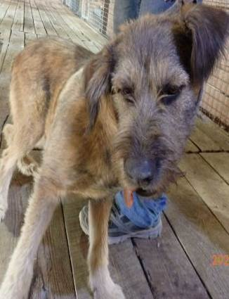 | Дата отлова, место (район, улица) | 24.09.2024 г.  Ворошиловский район, пер. Елецкий
 | Вид, пол животного | Собака, самец
 | Окрас животного | Чепрачный
 | Инд. номер/маркировка животного | 1978/24
 | Вакцинация | 24.09.2024 г. - Астерион
 | Дата операции

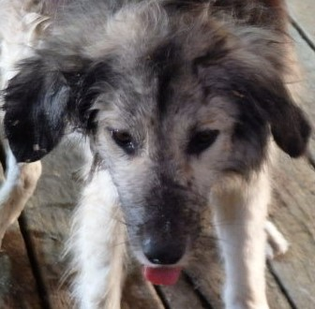 | Дата отлова, место (район, улица) | 24.09.2024 г.  Дзержинский район, ул. Краснополянская
 | Вид, пол животного | Собака, самец
 | Окрас животного | Черно-серый
 | Инд. номер/маркировка животного | 1985/24
 | Вакцинация | 24.09.2024 г. - Астерион
 | Дата операции

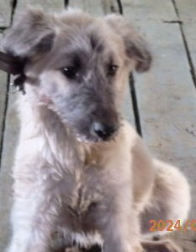 | Дата отлова, место (район, улица) | 24.09.2024 г.  Дзержинский район, ул. Краснополянская
 | Вид, пол животного | Собака, самец
 | Окрас животного | Палевый
 | Инд. номер/маркировка животного | 1982/24
 | Вакцинация | 24.09.2024 г. - Астерион
 | Дата операции

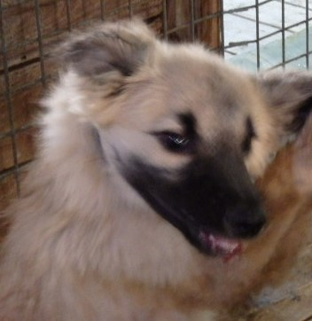 | Дата отлова, место (район, улица) | 24.09.2024 г.  Дзержинский район, ул. Краснополянская
 | Вид, пол животного | Собака, самец
 | Окрас животного | Палевый
 | Инд. номер/маркировка животного | 1983/24
 | Вакцинация | 24.09.2024 г. - Астерион
 | Дата операции

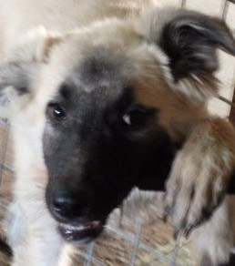 | Дата отлова, место (район, улица) | 24.09.2024 г.  Дзержинский район, ул. Краснополянская
 | Вид, пол животного | Собака, самец
 | Окрас животного | Палевый
 | Инд. номер/маркировка животного | 1984/24
 | Вакцинация | 24.09.2024 г. - Астерион
 | Дата операции

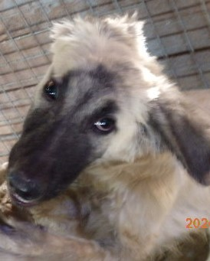 | Дата отлова, место (район, улица) | 24.09.2024 г.  Дзержинский район, ул. Краснополянская
 | Вид, пол животного | Собака, самец
 | Окрас животного | Палевый
 | Инд. номер/маркировка животного | 1986/24
 | Вакцинация | 24.09.2024 г. - Астерион
 | Дата операции

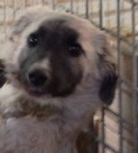 | Дата отлова, место (район, улица) | 24.09.2024 г.  Дзержинский район, ул. Краснополянская
 | Вид, пол животного | Собака, самка
 | Окрас животного | Палевый
 | Инд. номер/маркировка животного | 1981/24
 | Вакцинация | 24.09.2024 г. - Астерион
 | Дата операции

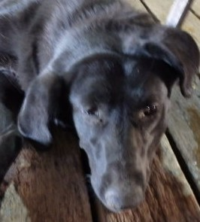 | Дата отлова, место (район, улица) | 24.09.2024 г.  Дзержинский район, ул. Краснополянская
 | Вид, пол животного | Собака, самка
 | Окрас животного | Черный
 | Инд. номер/маркировка животного | 1987/24
 | Вакцинация | 24.09.2024 г. - Астерион
 | Дата операции

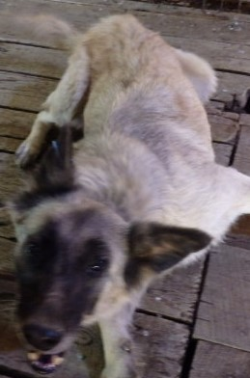 | Дата отлова, место (район, улица) | 24.09.2024 г.  Дзержинский район, ул. Краснополянская
 | Вид, пол животного | Собака, самка
 | Окрас животного | Палевый
 | Инд. номер/маркировка животного | 1980/24
 | Вакцинация | 24.09.2024 г. - Астерион
 | Дата операции

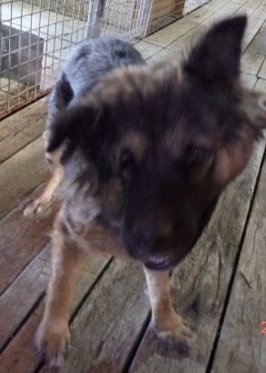 | Дата отлова, место (район, улица) | 24.09.2024 г.  Дзержинский район, ул. Краснополянская
 | Вид, пол животного | Собака, самка
 | Окрас животного | Черно-рыжий
 | Инд. номер/маркировка животного | 1979/24
 | Вакцинация | 24.09.2024 г. - Астерион
 | Дата операции

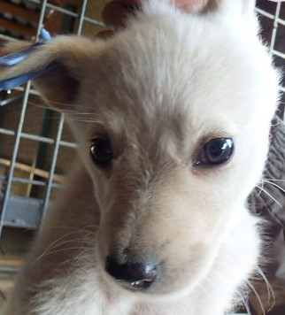 | Дата отлова, место (район, улица) | 24.09.2024 г.  Дзержинский район, ул. Домостроителей
 | Вид, пол животного | Собака, самка
 | Окрас животного | Белый
 | Инд. номер/маркировка животного | 1991/24
 | Вакцинация | 24.09.2024 г. - Астерион
 | Дата операции

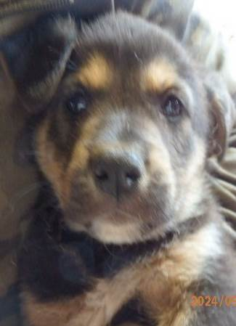 | Дата отлова, место (район, улица) | 24.09.2024 г.  Дзержинский район, ул. Домостроителей
 | Вид, пол животного | Собака, самец
 | Окрас животного | Черно-рыжий
 | Инд. номер/маркировка животного | 1990/24
 | Вакцинация | 24.09.2024 г. - Астерион
 | Дата операции

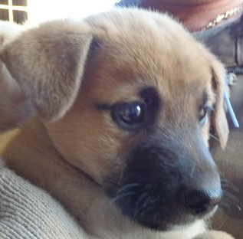 | Дата отлова, место (район, улица) | 24.09.2024 г.  Дзержинский район, ул. Домостроителей
 | Вид, пол животного | Собака, самка
 | Окрас животного | Рыжий
 | Инд. номер/маркировка животного | 1993/24
 | Вакцинация | 24.09.2024 г. - Астерион
 | Дата операции

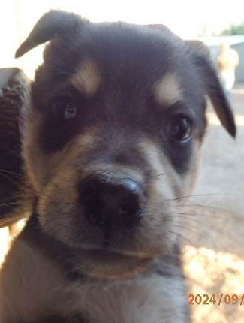 | Дата отлова, место (район, улица) | 24.09.2024 г.  Дзержинский район, ул. Домостроителей
 | Вид, пол животного | Собака, самец
 | Окрас животного | Черно-рыжий
 | Инд. номер/маркировка животного | 1995/24
 | Вакцинация | 24.09.2024 г. - Астерион
 | Дата операции

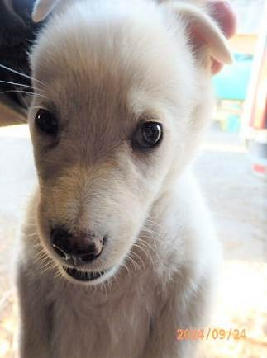 | Дата отлова, место (район, улица) | 24.09.2024 г.  Дзержинский район, ул. Домостроителей
 | Вид, пол животного | Собака, самка
 | Окрас животного | Белый
 | Инд. номер/маркировка животного | 1992/24
 | Вакцинация | 24.09.2024 г. - Астерион
 | Дата операции

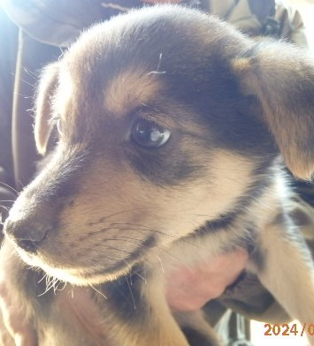 | Дата отлова, место (район, улица) | 24.09.2024 г.  Дзержинский район, ул. Домостроителей
 | Вид, пол животного | Собака, самка
 | Окрас животного | Черно-рыжий
 | Инд. номер/маркировка животного | 1988/24
 | Вакцинация | 24.09.2024 г. - Астерион
 | Дата операции

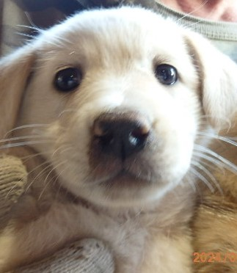 | Дата отлова, место (район, улица) | 24.09.2024 г.  Дзержинский район, ул. Домостроителей
 | Вид, пол животного | Собака, самка
 | Окрас животного | Палевый
 | Инд. номер/маркировка животного | 1994/24
 | Вакцинация | 24.09.2024 г. - Астерион
 | Дата операции

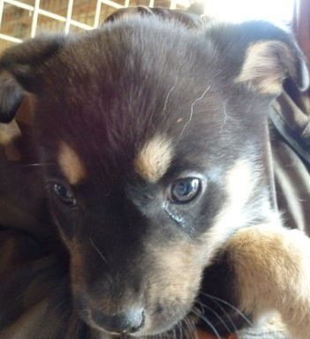 | Дата отлова, место (район, улица) | 24.09.2024 г.  Дзержинский район, ул. Домостроителей
 | Вид, пол животного | Собака, самка
 | Окрас животного | Черно-рыжий
 | Инд. номер/маркировка животного | 1989/24
 | Вакцинация | 24.09.2024 г. - Астерион
 | Дата операции

